Министерство образования и молодежной политики СО
ГАПОУ СО «Режевской политехникум»

Научно- практическая конференция

«Мои педагогические новинки»

Создание дидактических упражнений в LearningApps.org

Выполнила:
Преподаватель
информационных дисциплин
Набиева Н.А.

Реж, 2023г.
ВВЕДЕНИЕ
Прекрасный сервис для разработки электронных обучающих ресурсов, а конкретно – для разнообразных тестовых заданий. На сайте десятки шаблонов, позволяющих создавать ТЗ любой структуры, включая в них не только текст, но и картинки, аудио- и видеоролики.
Сервис ориентирован на различный возраст обучающихся.
Для создания и сохранения собственных заданий необходимо зарегистрироваться (см.рис.1). Создав задание, вы можете тут же опубликовать его или сохранить для личного пользования .
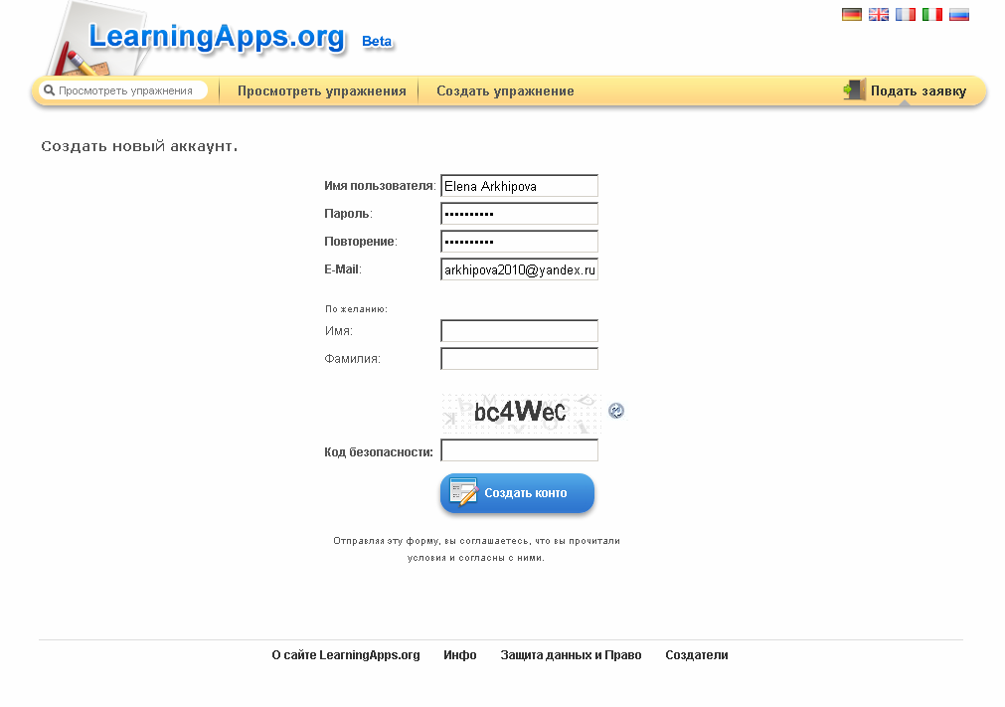
Рисунок 1 – Создание аккаунта
Доступ к готовым ресурсам открыт и для незарегистрированных пользователей. Вы можете использовать задания, составленные вашими коллегами, скопировав ссылку внизу задания («привязать» означает выводить задание в уменьшенной рамке поверх страницы.
Сайт мультиязычный, языки переключаются с помощью флагов в верхнем правом углу. У сервиса LearningApps.org понятная навигация, разобраться в нём не составит труда.
Для удобства перейдите в полноэкранный режим (для этого кликните кнопку в правом верхнем углу). Чтобы выйти из полноэкранного режима, нажмите на клавиатуре Esc.
В условиях всемирной глобализации развитие информационных технологий приводит к образованию новых способов использования Интернета. На современном этапе развития образования, когда целью является создание условий для максимального развития личностного потенциала каждого обучающегося, социальные сервисы Web 2.0, основные черты которых – интерактивность и социализация, могут способствовать оптимизации процесса обучения. Сервис Learning Apps является приложением Web 2.0, преимущество которого заключается в возможности привлечения обучающихся для участия в образовательном процессе не только в качестве потребителей образовательного контента, но и как его активных создателей.
Образование — одна из самых мобильных, динамичных и креативных сфер жизнедеятельности, поскольку имеет дело каждый раз с новым поколением. Каждый педагог понимает: для того чтобы быть высококвалифицированным специалистом, надо быть актуальным — надо работать способами, присущими эпохе. Основные методические инновации сегодня связаны с применением интерактивных методов обучения. Интерактивность означает способность взаимодействовать или находиться в режиме беседы, диалога с кем-либо (человеком) или чем-либо (например, компьютером).
Интерактивное обучение — это, прежде всего, диалоговое обучение, в ходе которого осуществляется взаимодействие преподавателя и обучающегося. Использование современных мультимедийных и интерактивных технологий в преподавании школьных предметов позволяет повысить наглядность и эргономику восприятия учебного материала, что положительно отражается на учебной мотивации и эффективности обучения.
На сегодняшний день, существует большое количество Интернет-ресурсов для создания интерактивных упражнений. Они могут быть схожими по своим функциональным возможностям, а могут отличаться между собой как функционалом, так и интерфейсом. Какие-то из сервисов можно освоить очень быстро, а над некоторыми приходится изрядно потрудиться, чтобы научиться в них работать. С помощью одного сервиса мы можем быстро и качественно создать викторину. Другой сервис поможет нам в составлении кроссвордов. Тем не менее, каждому из нас хотелось бы иметь под рукой такой инструмент для создания дидактических материалов, который смог бы нам помочь в любой ситуации, и мы смело могли бы назвать его универсальным.
Как один из вариантов такого универсального инструмента является веб-сервис Learning Apps.
Конструктор интерактивных заданий Learning Apps предназначен для поддержки процесса обучения с помощью интерактивных модулей (упражнений) (см.рис.2).
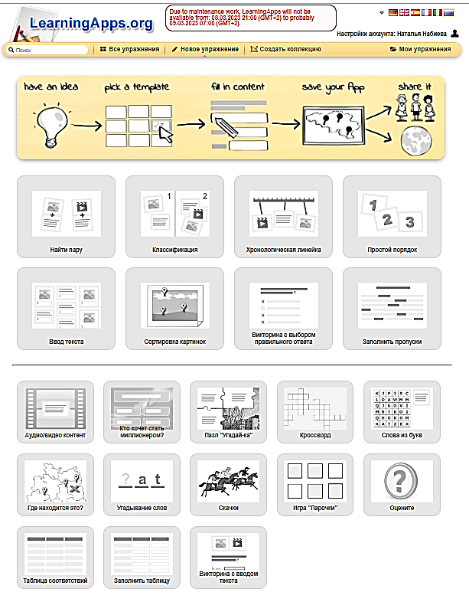 Рисунок 2 - Страница сервиса LearningApps.org
Пользователи могут использовать имеющиеся модули, модифицировать их и создавать новые модули с использованием предлагаемого конструктора и шаблонов. Сервис Learning Apps является приложением Web 2.0 и разрабатывается как научно-исследовательский проект Центра Педагогического колледжа информатики образования РН Bern в сотрудничестве с университетом г.Майнц и Университетом города Циттау / Герлиц (Германия). С помощью веб-сервиса Learning Apps можно создавать небольшие интерактивные задания, но в комплексе с системой управления обучением (LMS), например, Moodle, можно разработать весьма красочный и интересный электронный курс.
Основная идея интерактивных заданий, которые могут быть созданы благодаря данному сервису, заключается в том, что обучающиеся могут проверить и закрепить свои знания в игровой форме, что способствует формированию их познавательного интереса к определенной учебной дисциплине.
Сервис имеет удобный, интуитивно понятный пользовательский интерфейс, предлагает регистрацию (кнопки «Вход» — «Создать новый аккаунт») и представлен на 20 языках мира, в том числе на русском.
Сайт содержит галерею общедоступных интерактивных заданий, созданных пользователями ресурса. Все представленные в сервисе упражнения распределены по учебным предметам, что значительно облегчает поиск нужного задания.
Также, веб-сервис Learning Apps оснащен фильтром уровня обучения, представленным в виде ступеней: для начинающих, для начальной школы, для средней школы, для профессионального образования и повышения квалификации.
Разобраться с функционалом и навигацией сервиса очень просто. Для этого достаточно нажать кнопку «Все упражнения» в верхней части главной страницы, и перед вами откроется список упражнений, созданных и опубликованных другими пользователями.
Принцип работы сервиса похож на сервисы типа Youtube. Кто-то создает учебный элемент, а остальные пользователи получают к нему доступ, например, по ссылке или через qr-код.
Данный сервис обладает рядом преимуществ, для продуктивного использования в образовательном процессе:
- имеет очень простой и удобный для пользователя интерфейс;
- дает возможность создавать разные виды интерактивных упражнений без чьей-либо подсказки, т.к. все подсказки размещены во всех шаблонах упражнений;
- многие шаблоны поддерживают работу с картинками, звуком и видео;
- прежде чем создать новое упражнение, можно ознакомиться с имеющимися примерами учебного материала и сразу же увидеть конечный результат;
- без регистрации можно пользоваться уже созданными упражнениями, т.к. они находятся в общем доступе;
- моментальная проверка правильности выполнения задания;
- возможен поиск упражнений по категориям (по предметам);
- постоянно развивается.
К недостаткам данного Интернет-ресурса можно отнести: работать можно только в режиме онлайн; фактически задания выполняются для самоконтроля.
Конструктор интерактивных заданий Learning Apps позволяет осуществлять следующий принцип обучения: “использую готовое”, “делаю, используя готовое” (преобразую, совершенствую, видоизменяю), “создаю принципиально новое”. Ценно то, что реализовывать данный подход можно на разных ступенях образования.

Использованные источники

Как создавать задания в сервисе LearningApps http://teachbase.ru/blog/servis-learningapps/

LearningApps– это учёба или игра? http://edcommunity.ru/communication/blogs/detail.php?blog=uliya-blog-s1&id=1506

LearningApps- обучающее приложение http://si-sv.com/dir/6-1-0-122

